Coincidiendo con las vacaciones de verano, la Escuela de Cocina de Viena Capellanes organiza,

Campamentos gastronómicos para que los más pequeños conozcan otras culturas a través de la cocina

- Un recorrido por Inglaterra, España, Asia, Nueva York e Italia, en cinco días, para conocer los sabores y las peculiaridades de sus distintas gastronomías
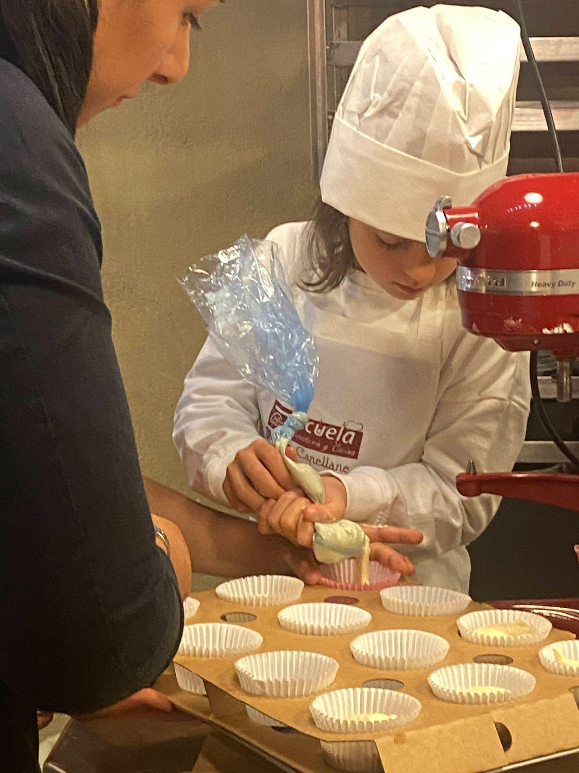
Madrid, xx de junio de 2023.- El verano está a la vuelta de la esquina y, por tanto, las vacaciones en los colegios de los niños también. Es la época en la que los padres tienen que hacer malabares entre sus trabajos y los abuelos para que los niños no se queden solos.

Viena Capellanes, a través de su Escuela de Cocina, ha preparado un campamento de cocina -del 26 al 30 de junio- para que los niños puedan divertirse cocinando mientras aprenden y, a la vez, quitan a sus padres la preocupación de con quién dejan a sus hijos.

La gastronomía puede hablarnos de la cultura de cada país. A través de los platos típicos, se puede conocer de forma indirecta las costumbres y el estilo de vida de sus habitantes, la antigüedad del país, el aprovechamiento de los recursos locales, etc. Por ello, a partir de esta acción, el principal objetivo es que los pequeños puedan conocer otras culturas del mundo a través de la cocina internacional.

Este recorrido de cinco días -al que pueden acudir también en días aislados-, a través de utensilios de cocina, técnicas, ingredientes y sabores, comienza en Inglaterra con un brunch. Tortitas, muffins, cookies, entre otras elaboraciones, serán los protagonistas de esta jornada. La segunda parada de este viaje será España, y probaremos nuestra cocina más tradicional. Huevos rellenos, albóndigas con pasta y una tarta de la abuela, para poner el broche dulce, es la selección de platos para este día. El miércoles, los más pequeños volarán a Asia, a través de las recetas de sushi, wok y Dorayakis que aprenderán ese día. Si el jueves siguen el viaje hacia Nueva York, no se irán sin aprender cómo hacer un hot dog, unas patatas bacon&queso, un brownie o un refrescante milkshake. La última parada será Italia, sin que falte la pasta fresca, la pizza o un tiramisú de postre.

Pero la experiencia no termina aquí, ya que los niños recibirán un diploma que les acredite como minichefs, y su delantal y gorro de cocina para continuar aprendiendo en casa.

La garantía y sello de Viena Capellanes va mucho más allá de sus productos de pastelería y cocina, y es que, a través de la Escuela de Cocina, intentan trasladar a las futuras generaciones la pasión por la gastronomía. Por ello, y para garantizar que los niños puedan divertirse mientras aprenden -el fin principal de este campamento-, los profesores han sido seleccionados minuciosamente por su experiencia en el sector y en el trato con los más pequeños.

Acerca de Viena Capellanes
Viena Capellanes es una empresa madrileña que fabrica y comercializa, a través de sus propios puntos de venta, productos de pastelería artesanal, platos preparados saludables y catering gourmet.

Actualmente cuenta con 25 establecimientos propios en Madrid, un obrador en Alcorcón, casi 40 Viena Córners en distintas empresas, una Escuela de Cocina y Repostería, el hotel Viena Suites, un servicio de catering para eventos corporativos y familiares; además de una propia página web y App de delivery “My Viena”, desde la que también comercializa sus productos.

Viena Capellanes fue fundada en 1873 por D. Matías Lacasa y posteriormente adquirida por Manuel Lence. La gestión de la empresa continúa llevándose íntegramente por la familia Lence más de 110 años después. Viena Capellanes es sinónimo de calidad, tradición, capacidad de adaptación al cambio y pasión por sus clientes.

Para más información:
Actitud de Comunicación
Mirella Palafox: mirella.palafox@actitud.es
viena.capellanes@actitud.es
91 302 28 60

